海南大学2013-2014学年度第1学期试卷
科目：《高等数学A（上）》试题(B卷)
学院： 专业班级：
姓名： 学 号：
成绩登记表（由阅卷教师用红色笔填写）
大题号 | 一 | 二 | 三 | 四 | 总分
得分
阅卷教师： 2013年 月 日

考试说明：本课程为闭卷考试，可携带 。

- 选择题（每题3分，共15分）
得分 阅卷教师
（ （选择正确答案的编号，填在各题前的括号内）

1.设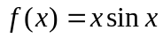，则f(x)在内为（ B ）．
A．周期函数 B．偶函数
C．单调函数 D．有界函数
2、下列正确的是（D ）
A． 极大值一定大于极小值 B. 拐点是函数单调性转变的点
C. 最值一定是极值 D. 拐点是凹凸性的转变的点
3、下列各式中，正确的是（ D ）
A.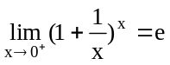 B.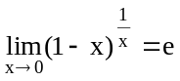
C.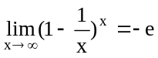 D.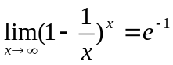
4、关于函数连续的说法中，哪一个正确 D
A．函数在点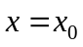处有定义，则在该点连续；
B．若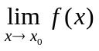存在，则函数在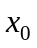处连续；
C．若在处有定义，且存在，则函数在处连续；
D．若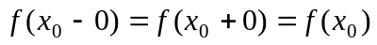，则函数在处连续。
5、若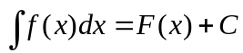，则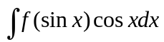=（ A ）
A . 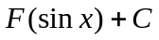 B. 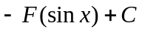
C. 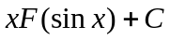 D. 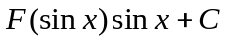

- 填空题（每题3分，共15分）
得分 阅卷教师
（

1. 设曲线方程为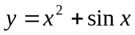，该曲线在点处的切线方程__y=-x_________
2．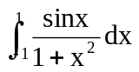=___0______
3． 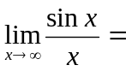____0___
4. 函数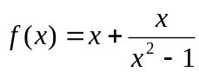的斜渐近线方程为___ y=x ___
5．函数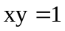在点（1,1）处的曲率为___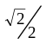_____.

- 计算题（每题8分，共56分）
得分 阅卷教师
得分 阅卷教师

1求极限：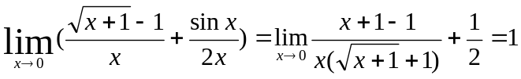
2.
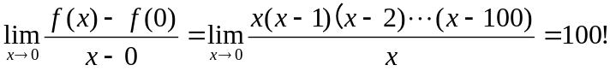
3. 已知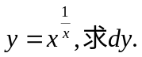
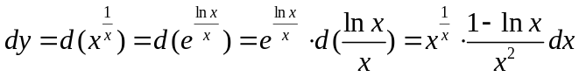
4. 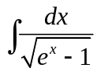
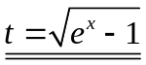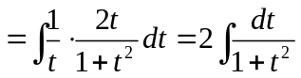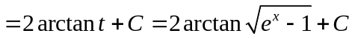
5. 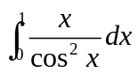
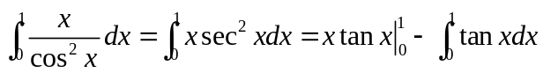
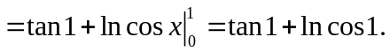
6. 求由曲线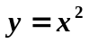与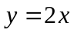围成的平面图形的面积。
解：由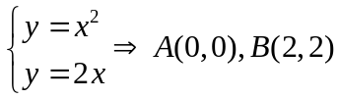 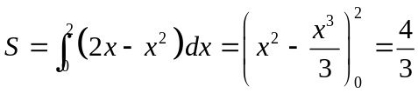
7. 若的一个原函数是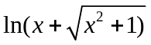，求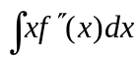
解 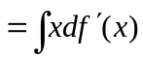 2分
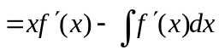 3分
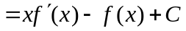 5分
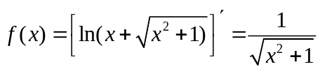 7分
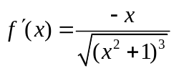 8分
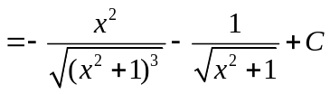 10分
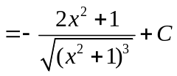

- 应用题（每题7分，共14分）
得分 阅卷教师

1.欲制一体积为V的圆柱形易拉罐，问如何设计用料最省？
解：设底圆半径为，则高为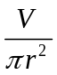，表面积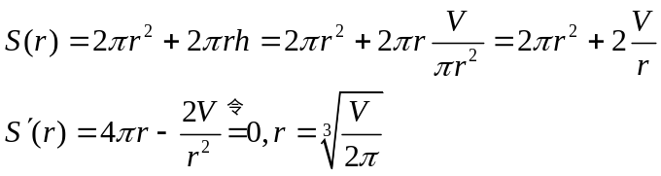
当底圆半径为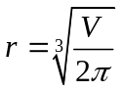时用料最省。
